Geom 650 | Calcule l'aire de cette figure :

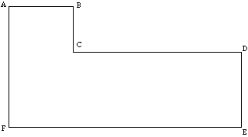

Geom 651 | Calcule l'aire de cette figure :

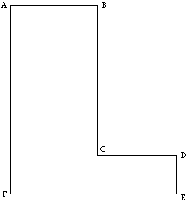

Geom 652 | Calcule l'aire de cette figure :

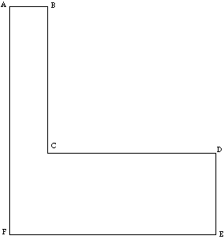

Geom 653 | Calcule l'aire de cette figure :

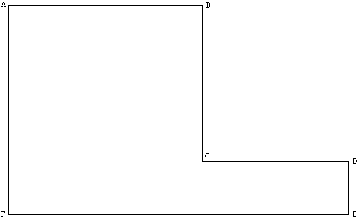

Geom 660 | Calcule l'aire de cette figure :

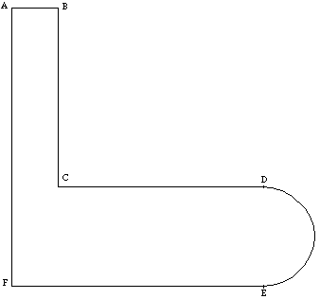

Geom 661 | Calcule l'aire de cette figure :

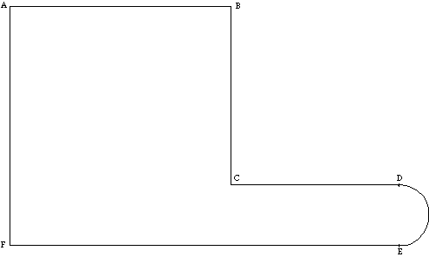

Geom 662 | Calcule l'aire de cette figure :

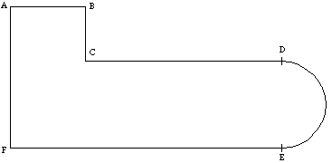

Geom 663 | Calcule l'aire de cette figure :

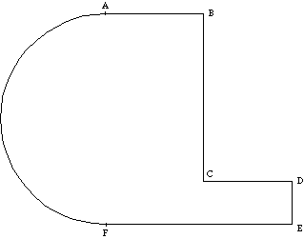

  Geom 670 | Calcule l'aire de la partie colorée de cette figure :
  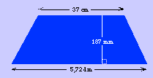
  Geom 674 | Calcule l'aire de la partie colorée de cette figure :
  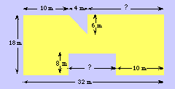
  Geom 671 | Calcule l'aire de la partie colorée de cette figure :
  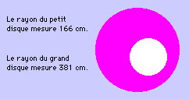
  Geom 675 | Calcule l'aire de la partie colorée de cette figure :
  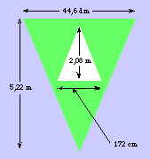
  Geom 672 | Calcule l'aire de la partie colorée de cette figure :
  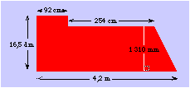
  Geom 676 | Calcule l'aire de la partie colorée de cette figure :
  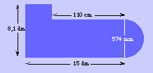
  Geom 673 | Calcule l'aire de la partie colorée de cette figure :
  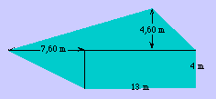
  Geom 677 | Calcule l'aire de la partie colorée de cette figure :
  